福建师范大学协和学院实验报告
实验二 折线图与饼图
一、实验目的与要求：
1.掌握ECharts的获取方式，能够独立完成ECharts的获取。
2.熟悉引入并配置ECharts的方法，能够归纳引入并配置ECharts的步骤。
3.掌握坐标轴组件的使用方法，能够设置图表的x轴、y轴。
4.掌握系列组件、标题组件、图例组件的使用方法。
5.掌握折线图、饼图等的绘制。
二、实验内容：
1.基于最近一周内用户浏览量绘制基础折线图。
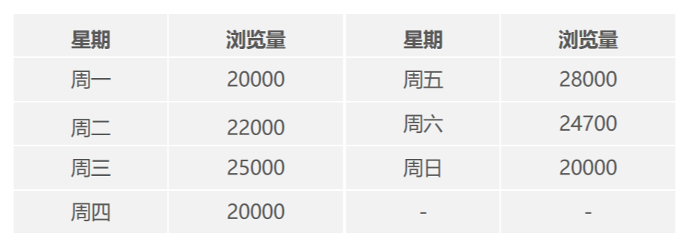
2.基于初三某班部分学科学习成绩绘制堆叠折线图。
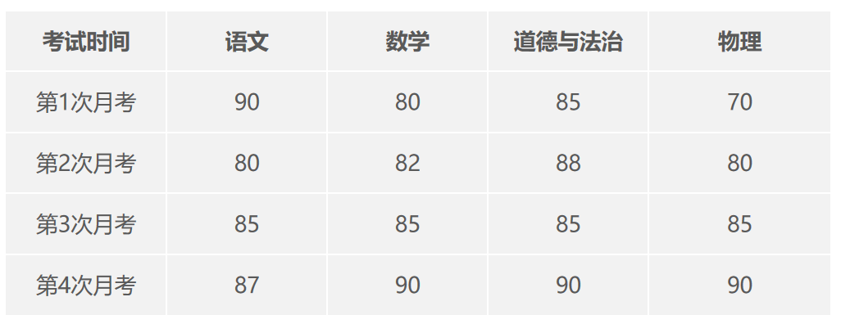
3.基于各个季度不同口味月饼的销售绘制堆叠面积折线图。
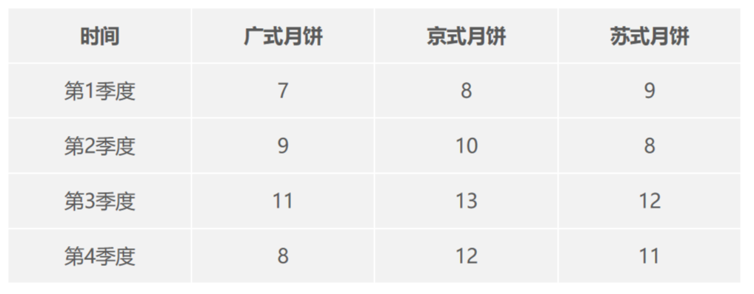

4.基于门票价格绘制阶梯折线图。
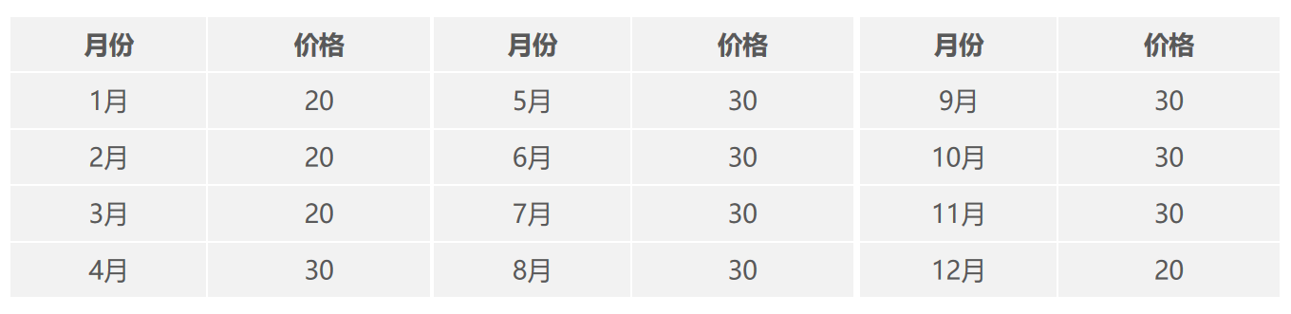
5.基于某店铺夏季部分水果的销量绘制基础饼图。
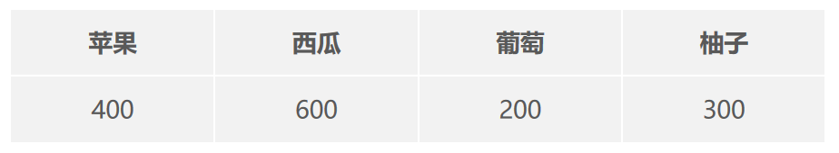
6.基于校内部分学生的兴趣爱好绘制南丁格尔图。
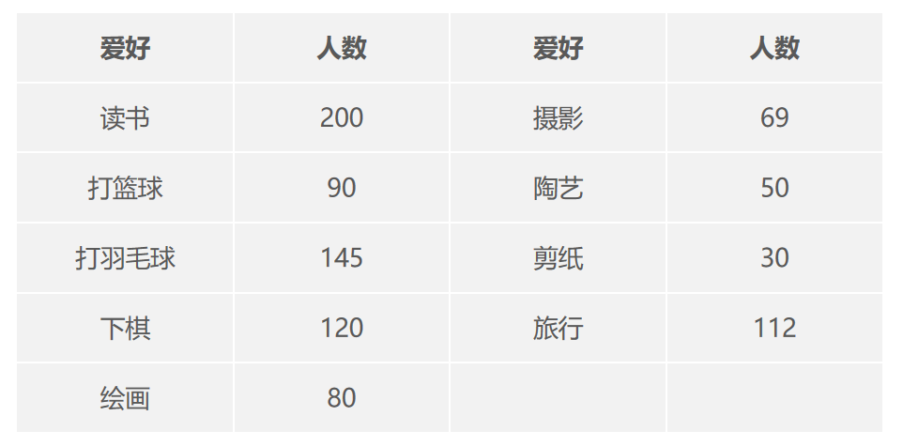
- 实验步骤与结果：
1.
代码：
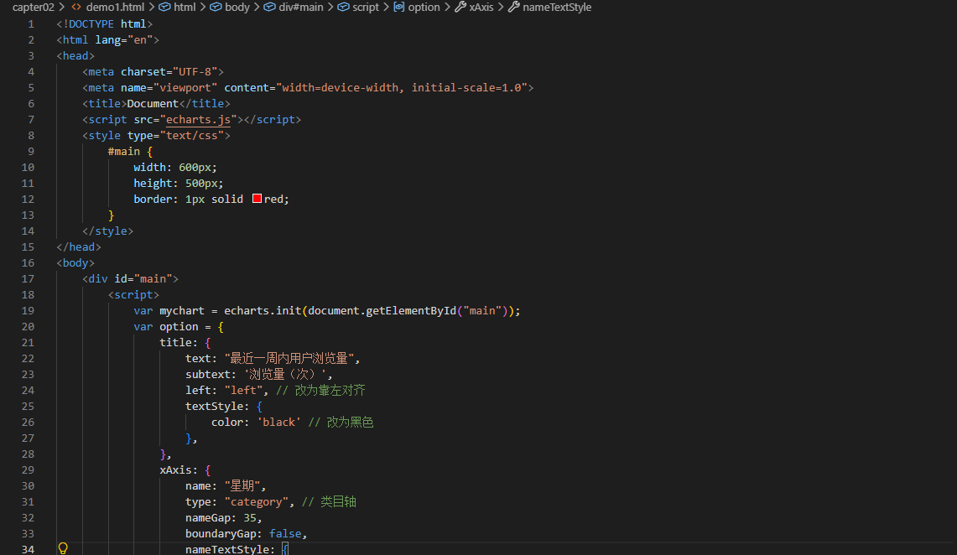
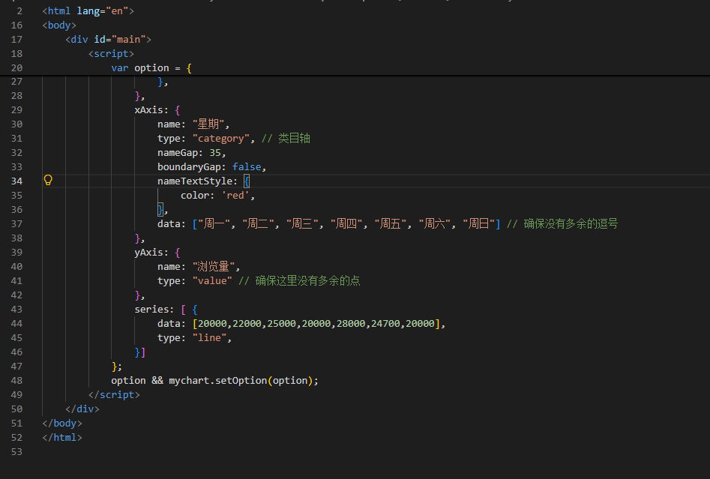
截图:
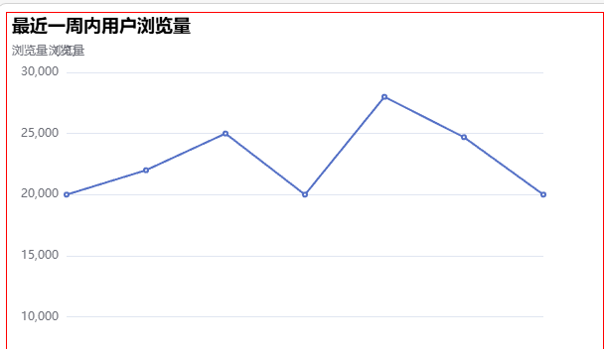
2.
代码：
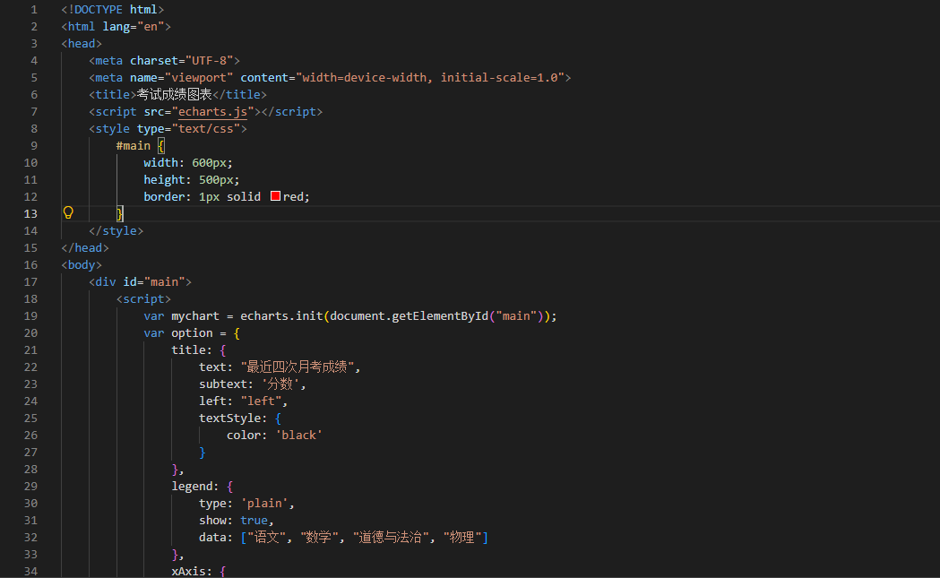
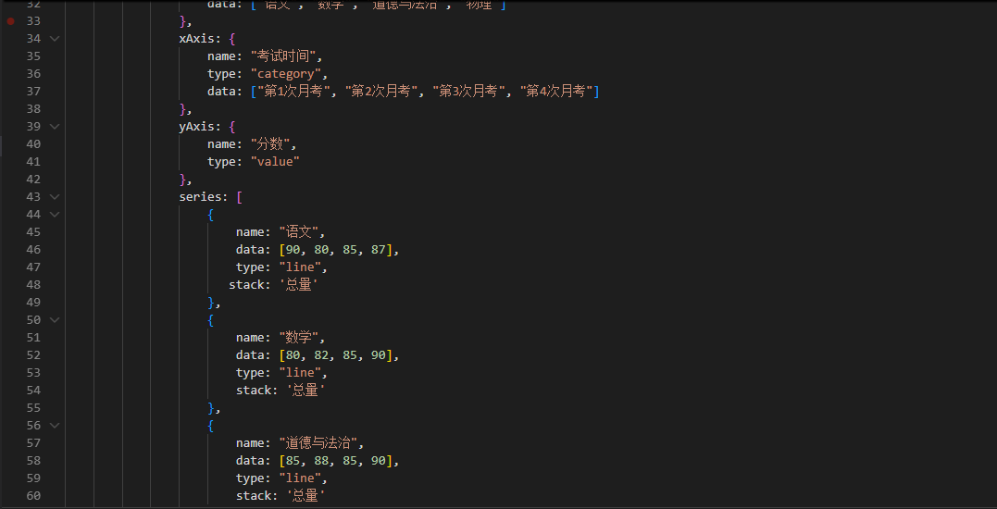
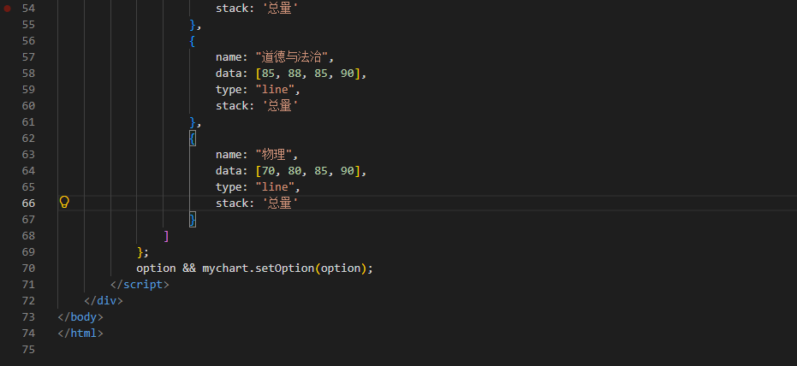
截图:
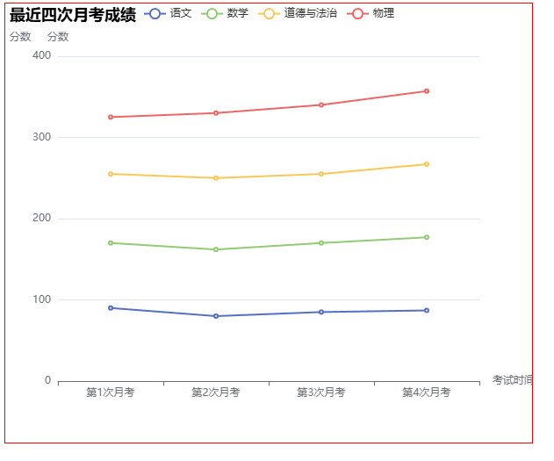
3.
代码：
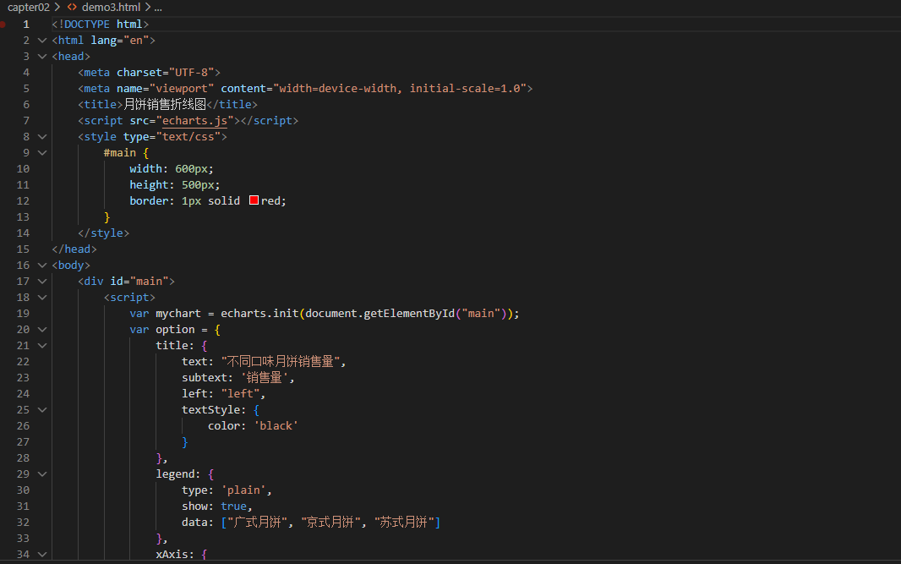
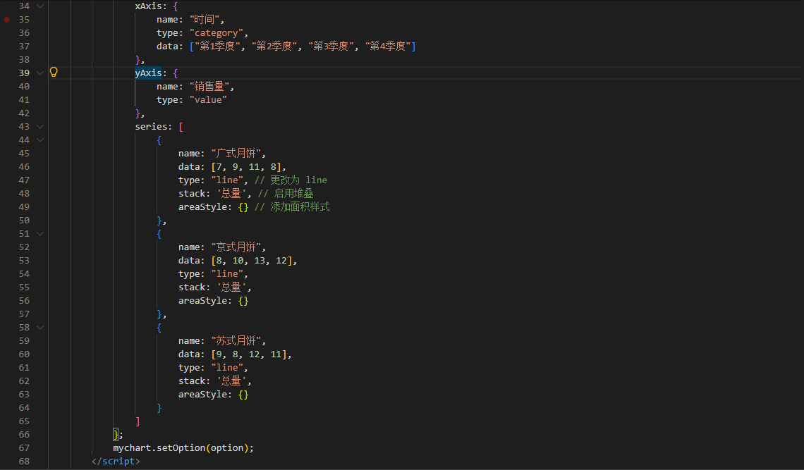
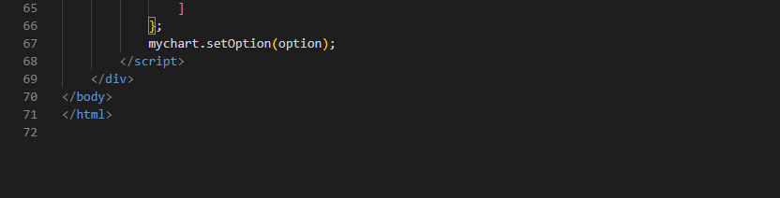
截图:
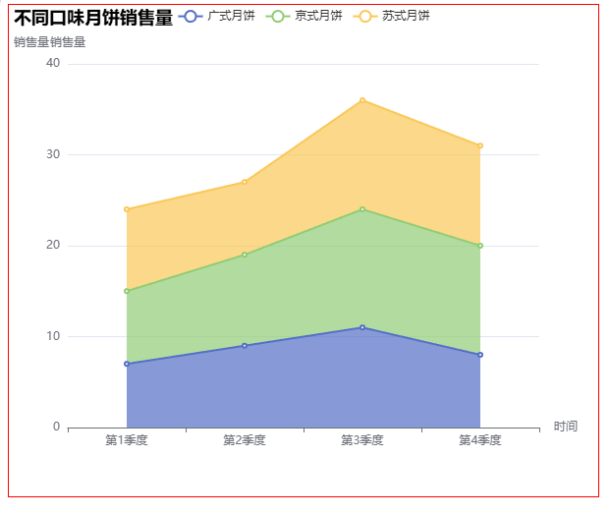
4.
代码：
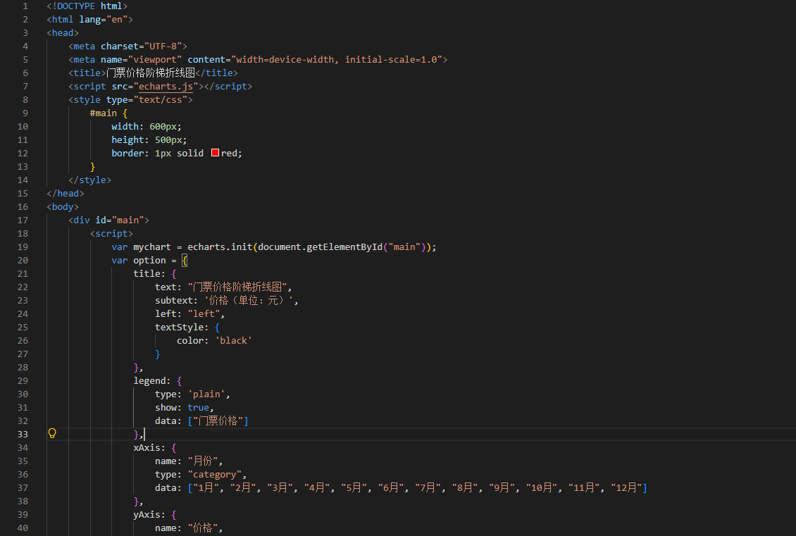
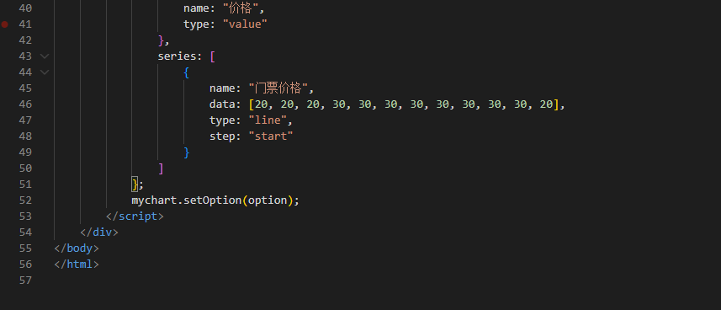
截图:
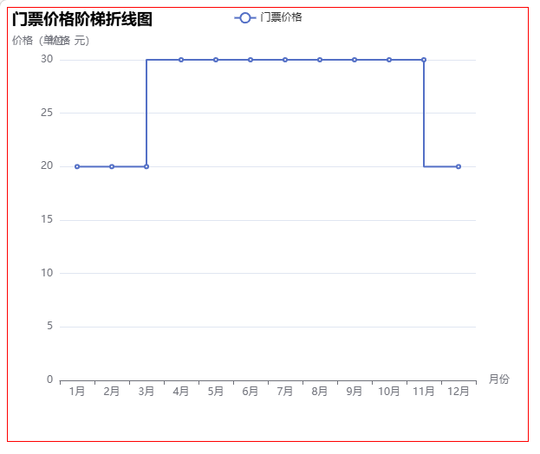
5.
代码：
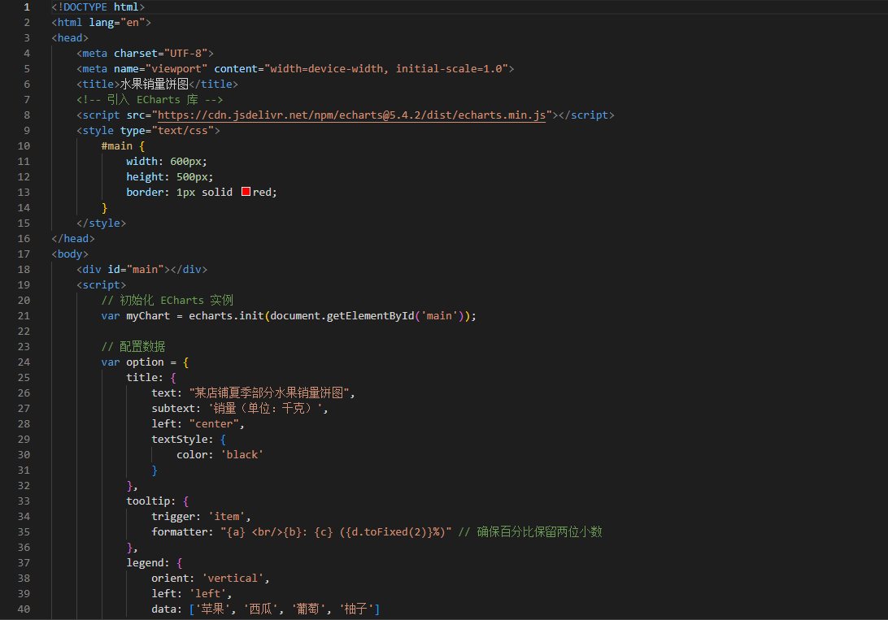
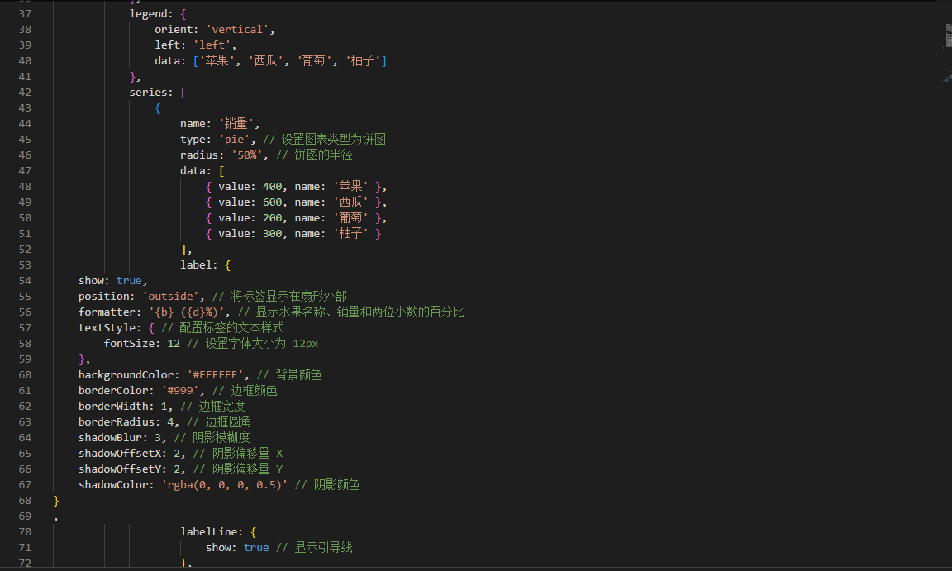
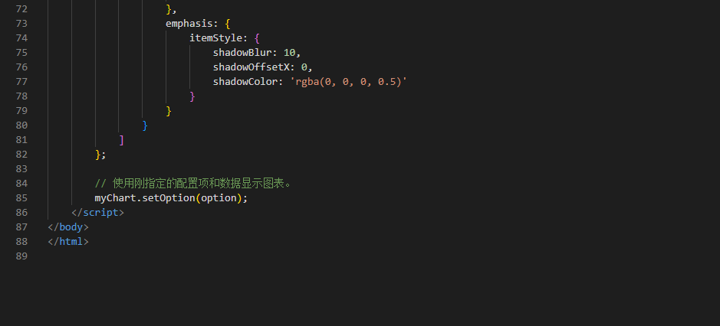
截图:
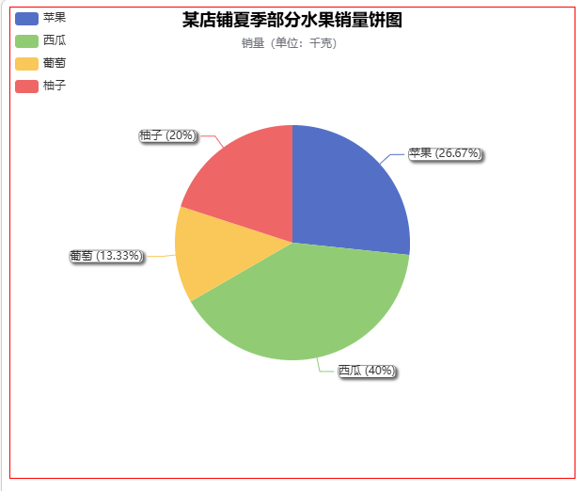
6.
代码：
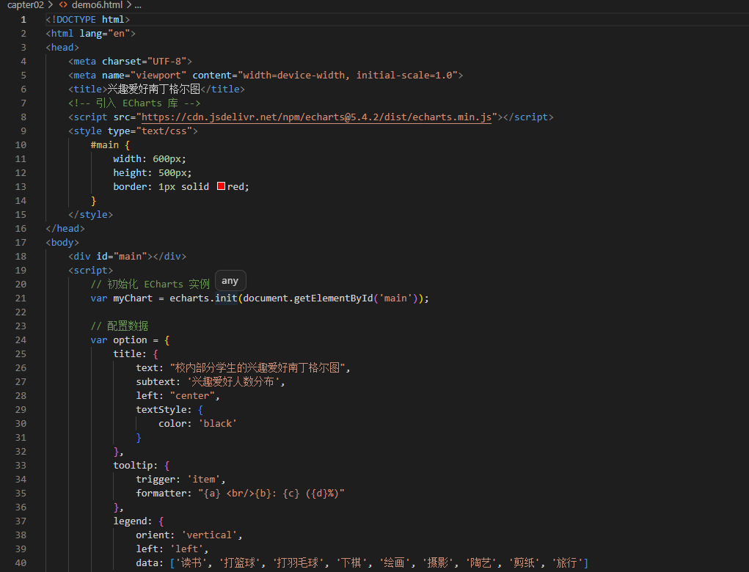
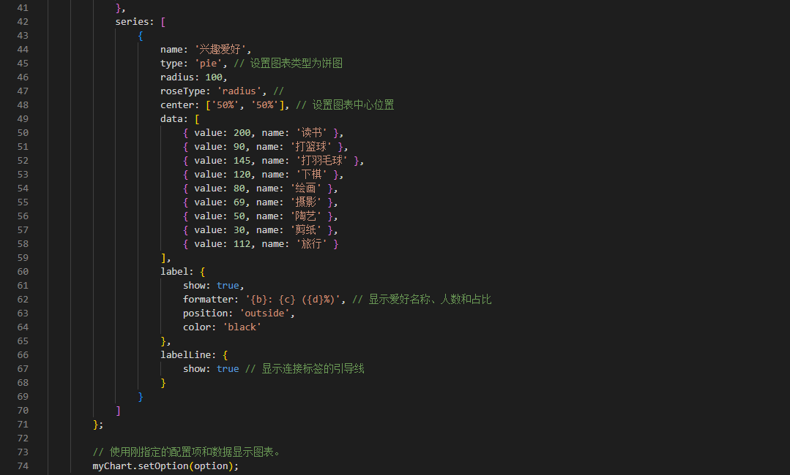
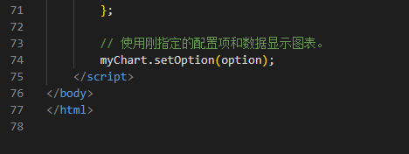
截图:
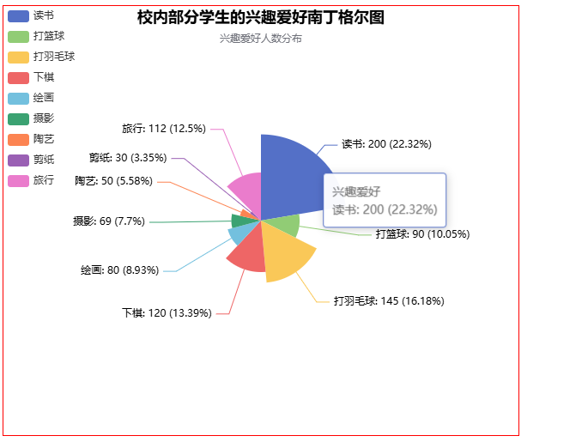

四、思考与分析：

